الطريقة البيانية The Graphical Method
تعد الطريقة البيانية من الطرق المهمة في حل نموذج البرمجة الخطية، وتصلح هذه الطريقة عندما يحتوي النموذج على متغيرين فقط هما ( X1,X2 )، ولحل نموذج البرمجة الخطية بموجبها، نتبع الخطوات الآتية:
1. رسم قيود النموذج على هيئة خطوط مستقيمة.
2. تحديد زوايا منطقة الحل الممكن (Feasible Solution) بيانية.
3. إيجاد قيم زوايا منطقة الحل الممكن.
4. تحديد نقطة الحل الأمثل (Optimal Solution Point).
مثال (1): جد الحل الأمثل لنموذج البرمجة الخطية التالي، باستخدام الطريقة البيانية.

Example 1: Find the optimal solution for (LP) model by using graphical method?
Max. Z= 3X+5X
Subject to:
2X+3X2 < 30
5X+4X2 < 60
X1 و X2>0

Solution:
2X + 3X = 30 , 2X + 3X2 <القيد الأول (يهمل) 30
2X+3X2 = 30
If X1 = 0
3X2 = 30 , X2 = 15
P(0,10)النقطة الأولى
If X2 = 0
2X1 = 30 X1 = 15
النقطة الثانية ( P2(15 , 0
5X + 4X2 = 60 , 5X1 + 4X2 <القيد الثاني: (يهمل) 60
5X1+4X2= 60
If :X1=0
4X2 = 60, X2 = 15
النقطة الأولى ( P(0 ,15

If :X2=0, 5X1=60 ,X1=12 ,P2 (12,0)
عليه تكون منطقة الحل الممكن، موضحة بالشكل البياني الآتي:
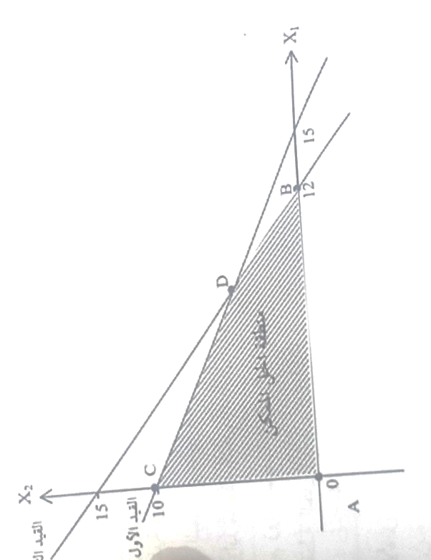

من الشكل البياني السابق، يتضح بأن من منطقة الحل الممكن محدودة بالنقاط
( D, C , B , A )، إذ إن:

A= (0,0), B= (12,0),C= (0, 10) D=(8.9,4.3)
وبالتعويض في دالة الهدف تخرج النتائج الاتية
A=0
B=36
C=50
D=47.3 وهي نقطة الحل الأمثل

